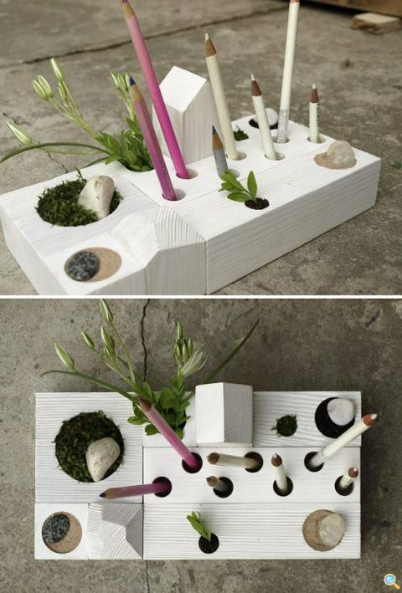

Замечательный «Дзен-органайзер». Этот органайзер будет отличным подарком на любой праздник. Почему же «дзен»? Потому что созерцание такого органайзера прекрасно успокаивает и расслабляет.
Для его изготовления вам понадобятся деревянные бруски и инструменты для деревообработки, а так же краска (по желанию). Блоки этого органайзера компонуются между собой в произвольном порядке. Выпилите отверстия для карандашей, рассады мха и других вещей. Впрочем, как всегда, всё в ваших руках!
http://www.ruchnoi.ru/statya/dzen-organaizer

